Отчёт по лабораторной работе 16

Базовая защита от атак типа “brute force”

Цвелев С.А. НПИбд-02-22

Содержание

# Цель работы

Получить навыки работы с программным средством Fail2ban для обеспечения базовой защиты от атак типа «brute force».

# Ход работы

Запускаем машину server и устанавливаем необходимые пакеты Fail2ban. Создаем файл customisation.local после запуска службы. В этом файле включаем защиту SSH и задаем время блокирования на 3600 секунд.

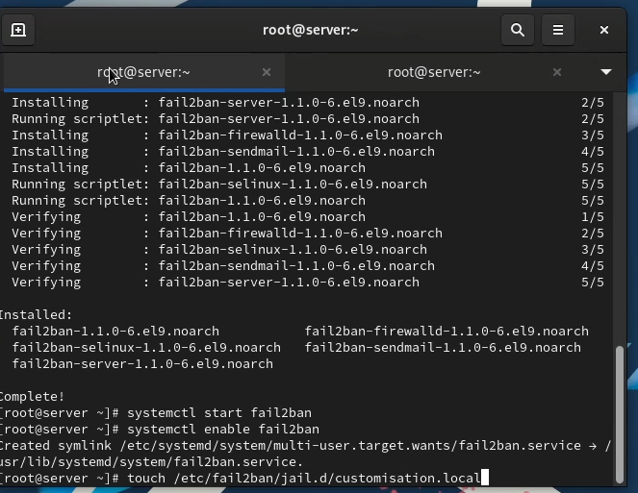

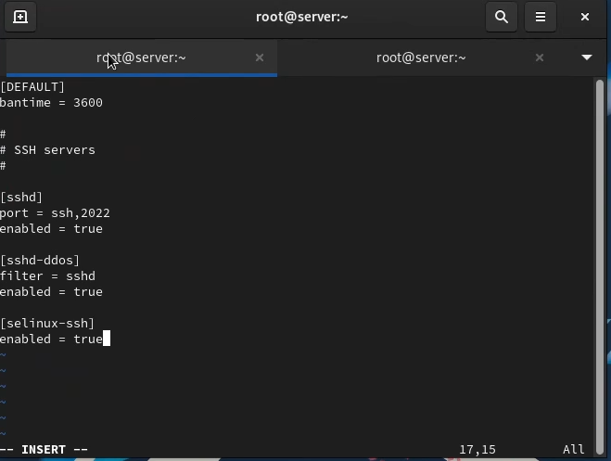

Перезапускаем службу. Включаем защиту HTTP.

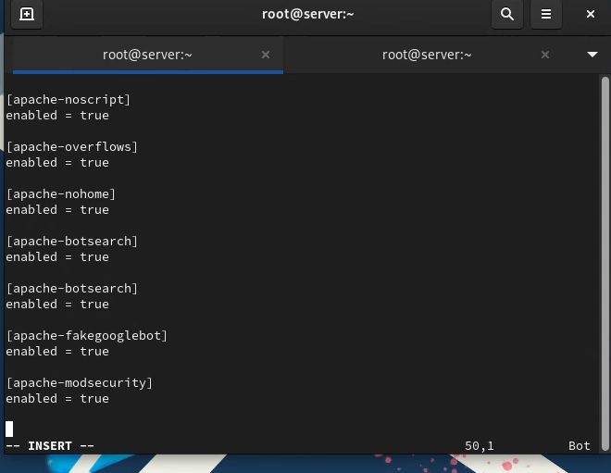

Включаем защиту почты.

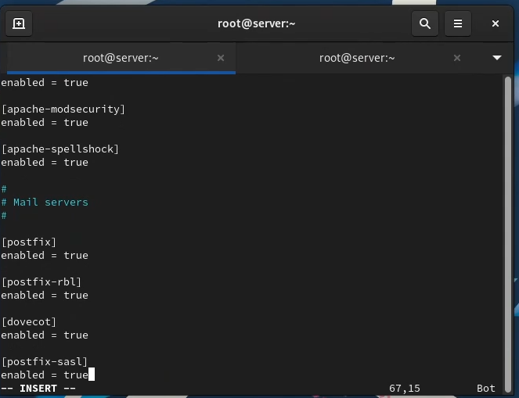

Перезапускаем службу. Проверяем статус fail2ban и проверяем его работу с клиента.

# Вывод

Мы приобрели навыки работы с программным средством Fail2ban для обеспечения базовой защиты от атак типа «brute force».